INFORME DE FISCALIZACIÓN AMBIENTAL

INSPECCIÓN AMBIENTAL

MINERA EL ARIETE

DFZ-2014-220-XIII-SRCA-IA

 | Nombre | Firma
Aprobado | Cristián Jorquera R.
Revisado | Esteban Dattwyler C.
Elaborado | José Bastías G.

Tabla de Contenidos
Tabla de Contenidos 2
1. RESUMEN. 3
2. IDENTIFICACIÓN DEL PROYECTO, INSTALACIÓN, ACTIVIDAD O FUENTE FISCALIZADA 4
2.1. Antecedentes Generales 4
2.2. Ubicación y Layout 5
3. INSTRUMENTOS DE GESTIÓN AMBIENTAL QUE REGULAN LA ACTIVIDAD FISCALIZADA. 6
4. ANTECEDENTES DE LA ACTIVIDAD DE FISCALIZACIÓN. 7
4.1. Motivo de la Actividad de Fiscalización. 7
4.2. Materia Específica Objeto de la Fiscalización Ambiental. 7
4.3. Aspectos relativos a la ejecución de la Inspección Ambiental. 7
4.3.1. Primer día de inspección 7
4.3.2. Esquema de recorrido. 8
4.3.3. Detalle del Recorrido de la Inspección. 8
4.4. Aspectos relativos al Seguimiento Ambiental 9
4.4.1. Documentos Revisados 9
5. HECHOS CONSTATADOS. 9
5.1. Verificación de actividad de exploración/explotación minera 9
6. OTROS HECHOS. 13
7. CONCLUSIONES. 14
8. ANEXOS. 15

RESUMEN.

El presente documento da cuenta de los resultados de la actividad de fiscalización ambiental realizada SERNAGEOMIN a la actividad minera en pertenencia “El Ariete del 1 al 2”. La inspección fue desarrollada durante el día 10 de septiembre de 2014.

La actividad de inspección fue realizada en el marco de una denuncia ambiental por eventuales "Exploraciones" mineras en el predio declarado Santuario de la Naturaleza, coordenadas especificadas en el decreto 28/2011 Ministerio del Medio Ambiente.

Las materias relevantes objeto de la fiscalización incluyeron verificación de actividad de exploración o explotación minera.

Del resultado de inspección, análisis de registros, bases de datos geográficos y conversación telefónica con denunciante, se puede indicar que no hay actividad minera en el lugar denunciado.

IDENTIFICACIÓN DEL PROYECTO, INSTALACIÓN, ACTIVIDAD O FUENTE FISCALIZADA

Antecedentes Generales

Identificación de la actividad, instalación, proyecto o fuente fiscalizada:
MINERA EL ARIETE
Región:  REGIÓN METROPOLITANA | Ubicación específica de la actividad, proyecto o fuente fiscalizada:  Km 31, Ruta G-546, camino Champa-Melipilla. Fundo Horcón de Piedra
Provincia:
Melipilla
Comuna: Melipilla
Titular de la actividad, instalación, proyecto o fuente fiscalizada:  Sociedad Legal Minera Cuatro Hijas 1 de Melipilla | RUT o RUN:  76.239.426-K
Domicilio titular:  Calle Yécora N° 980, Melipilla. | Correo electrónico:  pabloignaciotm@gmail.com
Domicilio titular:  Calle Yécora N° 980, Melipilla. | Teléfono:  975003200
Identificación del representante legal:  Pablo Torres Machuca | RUT o RUN:  --
Domicilio representante legal:  Calle Yécora N° 980, Melipilla. | Correo electrónico: pabloignaciotm@gmail.com
 | Teléfono: 975003200
Fase de la actividad, proyecto o fuente fiscalizada:
Sin operación

Ubicación y Layout

Figura 1. Mapa de ubicación local (Fuente: Google earth 2014).
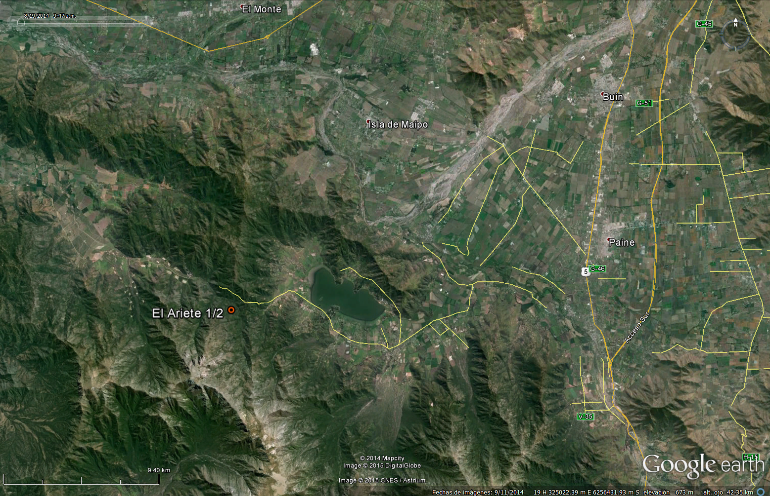
Coordenadas UTM en DATUM WGS 84 | Huso:19s | UTM N:6.252.473 m | UTM E:315.730 m
Ruta de acceso: Km 31, Ruta G-546, camino Champa-Melipilla. Fundo Horcón de Piedra.

INSTRUMENTOS DE GESTIÓN AMBIENTAL QUE REGULAN LA ACTIVIDAD FISCALIZADA.

Identificación de Instrumentos de Gestión Ambiental que regulan la actividad, proyecto o fuente fiscalizada.
N° | Tipo de instrumento | N°/  Descripción | Fecha | Comisión / Institución | Nombre de la actividad, proyecto o fuente regulada | Comentarios | Instrumento fiscalizado
1 | -- | -- | -- | -- | -- | No cuenta con instrumento de gestión ambiental | no

ANTECEDENTES DE LA ACTIVIDAD DE FISCALIZACIÓN.

Motivo de la Actividad de Fiscalización.

Motivo:  No programada | Descripción del motivo:  Actividad de fiscalización solicitada por el Jefe de Unidad de Instrucción de Procesos Sancionatorios, mediante FSAFA N° 22 de fecha 26 de febrero de 2014.

Materia Específica Objeto de la Fiscalización Ambiental.

- Verificación de actividad de exploración/explotación minera.

Aspectos relativos a la ejecución de la Inspección Ambiental.

Primer día de inspección

Fecha de realización:  10 Septiembre de 2014 | Hora de inicio:  11:00 horas |  | Hora de finalización:  14:00 horas
Fiscalizador encargado de la actividad:  Felipe Urrea Duran |  |  | Órgano:  SERNAGEOMIN
Fiscalizadores participantes: |  |  | Órgano(s):
Existió oposición al ingreso: -- |  | Existió auxilio de fuerza pública: NO
Existió colaboración por parte de los fiscalizados: -- |  | Existió trato respetuoso y deferente: --
Entrega de antecedentes solicitados: -- |  | Entrega de acta: NO
Observaciones: No fue posible contactarse con el denunciante, el cual mantiene las llaves de acceso al predio, al que no fue posible acceder.

Esquema de recorrido.

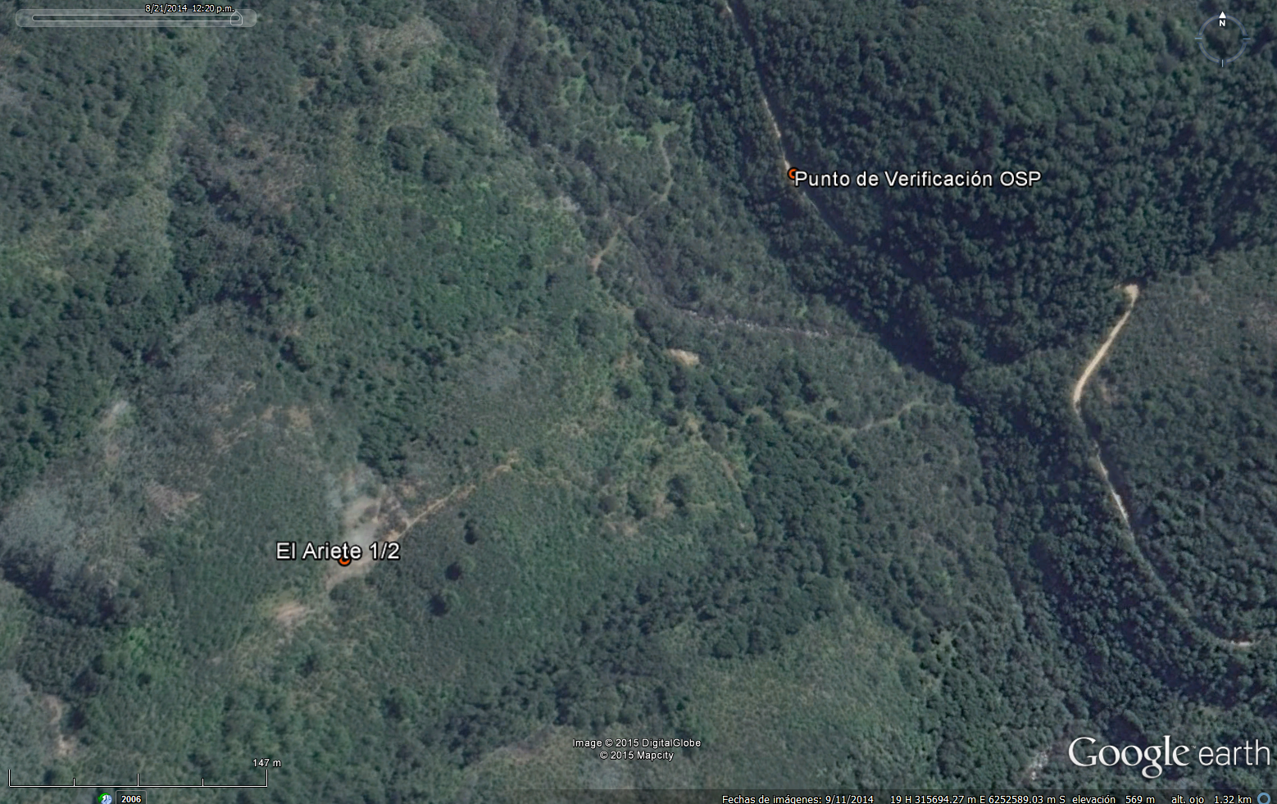

Detalle del Recorrido de la Inspección.

N° de estación | Nombre del sector | Descripción estación
1 | Punto de verificación OSP | Punto de observación, toma de registro fotográficos de OSP
2 | Ubicación de actividad denunciada | Ubicación de actividad denunciada

Aspectos relativos al Seguimiento Ambiental

Documentos Revisados

La actividad no cuenta con instrumento de gestión ambiental, en consecuencia no cuenta con seguimiento ambiental.

HECHOS CONSTATADOS.

Verificación de actividad de exploración/explotación minera

Número de hecho constatado: 1 | Estación N°:1, 2
Documentación solicitada y entregada:
Exigencia (s):
Hecho (s):
En acta de 10 de septiembre de 2014 realizada por personal de SERNAGEOMIN, indican lo siguiente;

- En actividades de gabinete se corrobora que la pertenencia el ariete del 1 al 2 se encuentra dentro del santuario de la naturaleza Horcón de Piedra, mediante la utilización del software Google Earth versión 7.1.2.
- Al comienzo de la fiscalización se intenta establecer comunicación telefónica con el denunciante sin poder hacerlo, ya que no contesta los números telefónicos que entregó.
- Se logra acceder a las coordenadas indicadas por el denunciante, sin embargo éstas no corresponden a una faena minera, sino al camino G-546, Km 31.
- Se consulta al Sr. Manuel Acevedo, cuidador de mina Las Abuelitas y habitante del sector de Rinconada de Acúleo, por el denunciado y el denunciante, indicando que ninguno de los dos vive en el sector, además identifica cual sería la entrada al sector Horcón de Piedra, señalando un portón de altura de 2 metros, cerrado con candado y cadenas, que se encuentra a un costado del camino G-546.
- Se efectúa contacto telefónico con el denunciado Sr. Pablo Torres Machuca, representante de S.L.M. Cuatro Hijas 1 de Melipilla, quien señala respecto a la fiscalización que se encuentra fuera de la Región Metropolitana y que de todas formas no cuenta con llaves del portón de acceso al recinto Santuario de la Naturaleza Horcón de Piedra.

Resultado (s) examen de Información:

- Ingresadas las coordenadas de ubicación de la pertinencia minera “El Ariete 1 al 2”, en el sistema de información territorial NEPASSIST, contrastada con el polígono de ocupación del santuario de la naturaleza Horcón de Piedra, se puede verificar que la pertenencia se encuentra circunscrita a él (ver imagen 1).

Registros
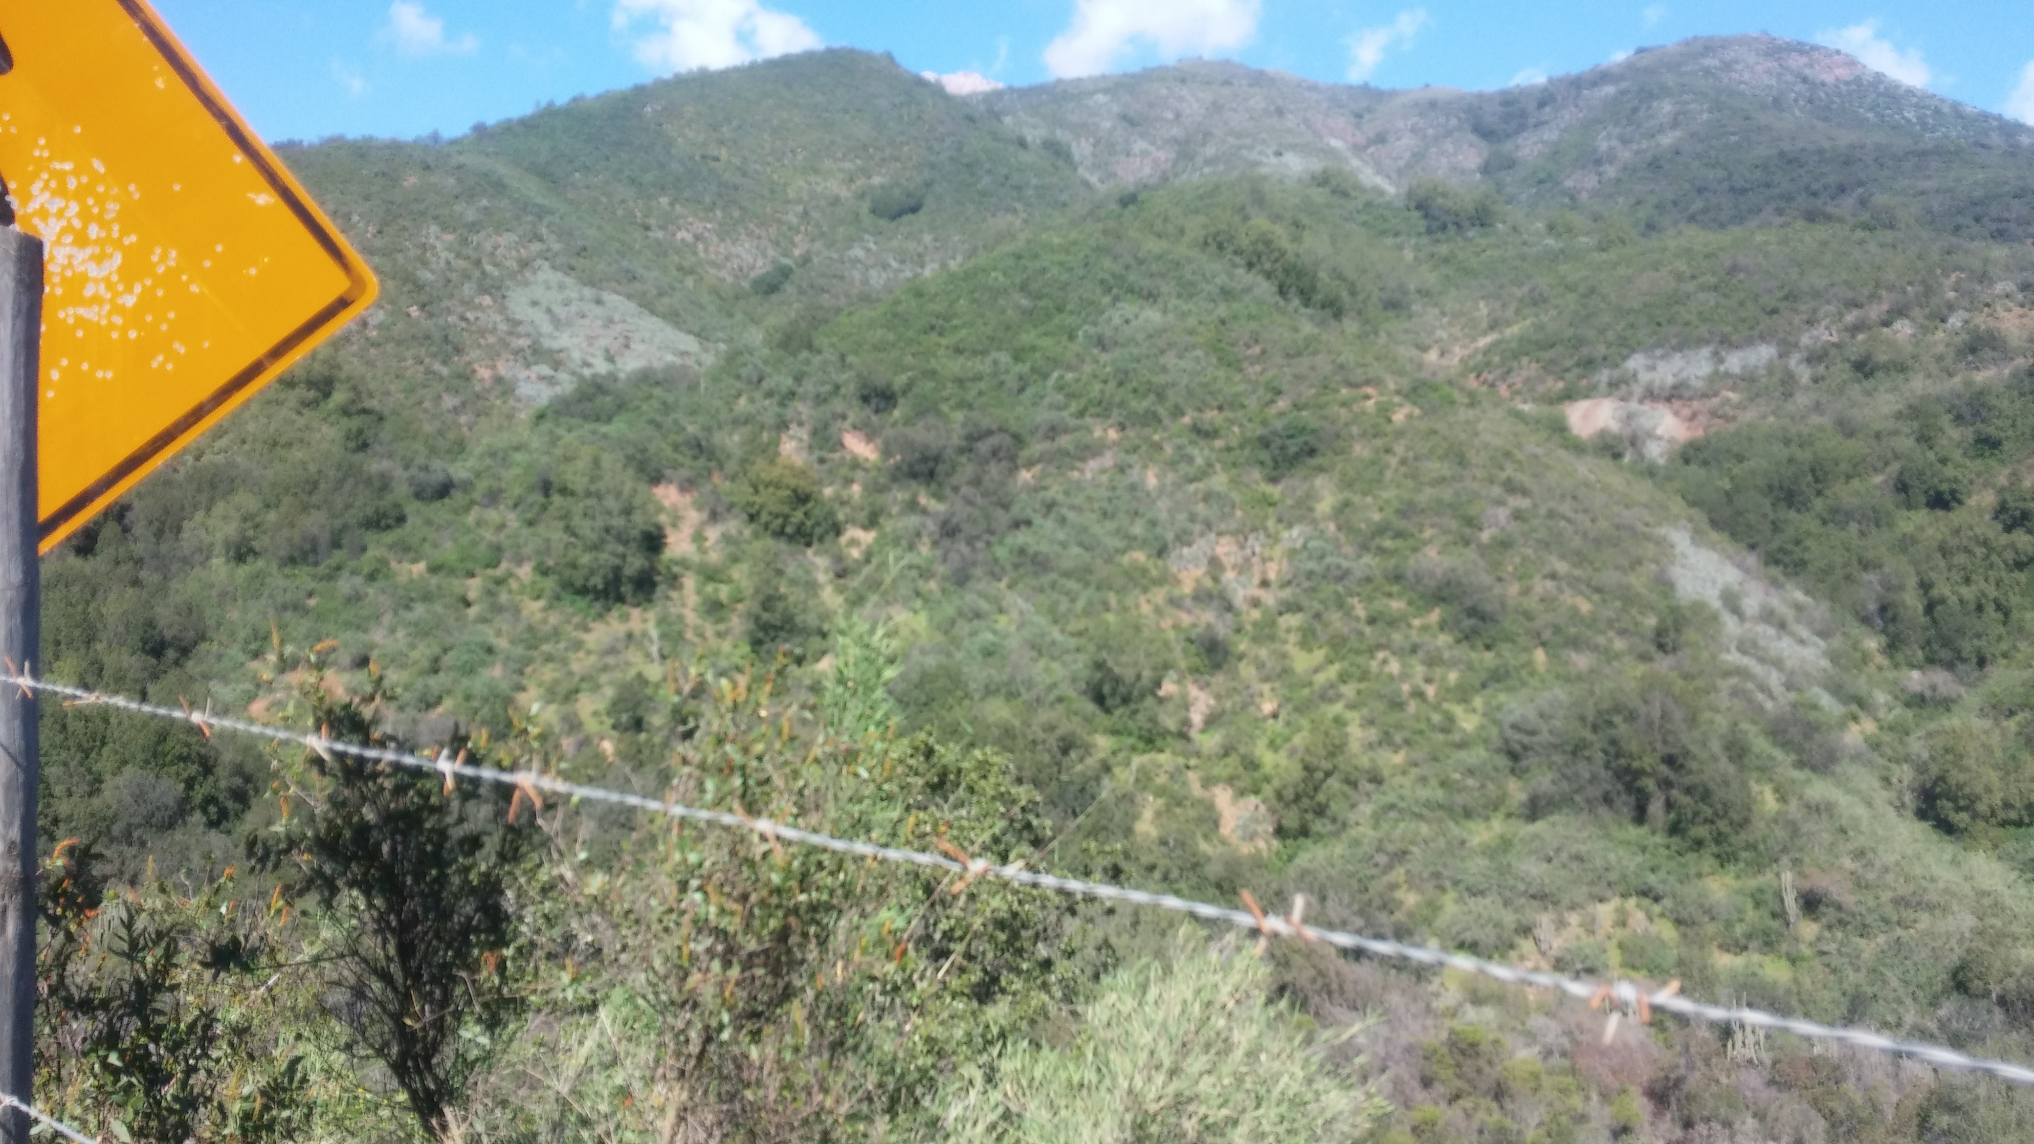 |  |  |  | 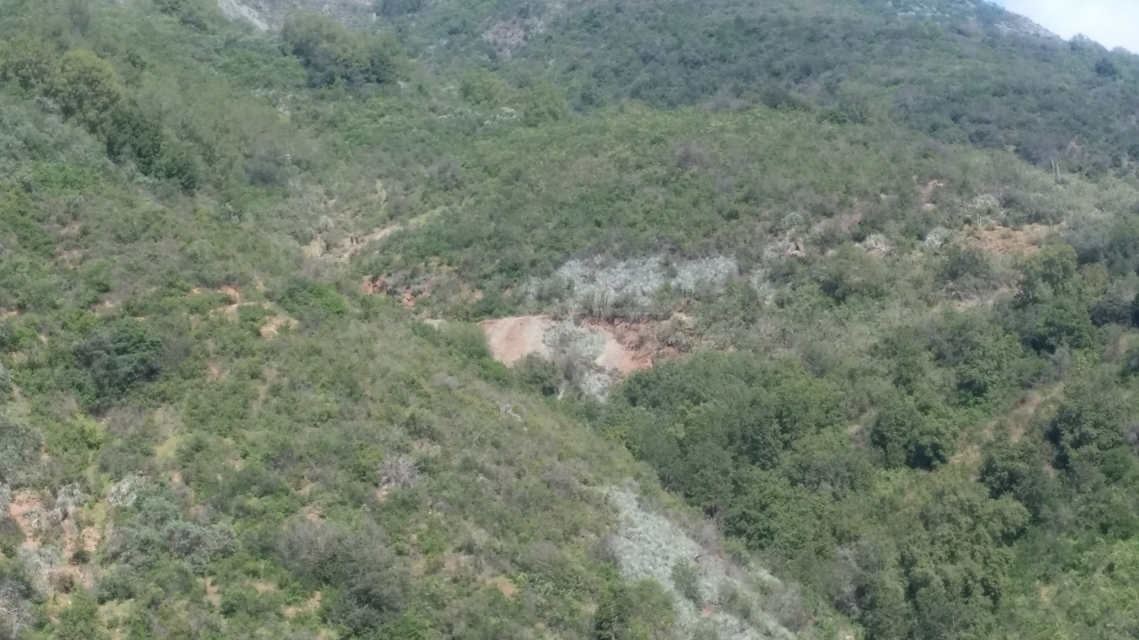
Fotografía 1. | Fecha 10-09-2014 |  |  | Fotografía 2. | Fecha 10-09-2014
Coordenadas DATUM WGS84 HUSO 19s |  | Norte: 6.252.745 m | Este: 316.030 m | Coordenadas DATUM WGS84 HUSO 19s |  | Norte: 6.252.745 m | Este: 316.030 m
Descripción medio de prueba: Fotografia tomada desde camino publico hacia sitio de ubicación de pertenencia. |  |  |  | Descripción medio de prueba: Fotografia tomada desde camino publico hacia sitio de ubicación de pertenencia, vista detallada.

Registros
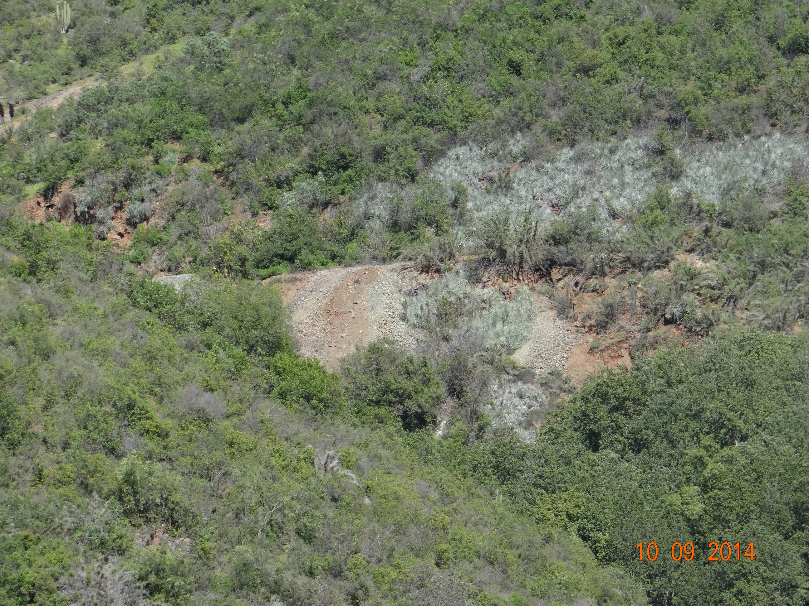 |  |  |  | 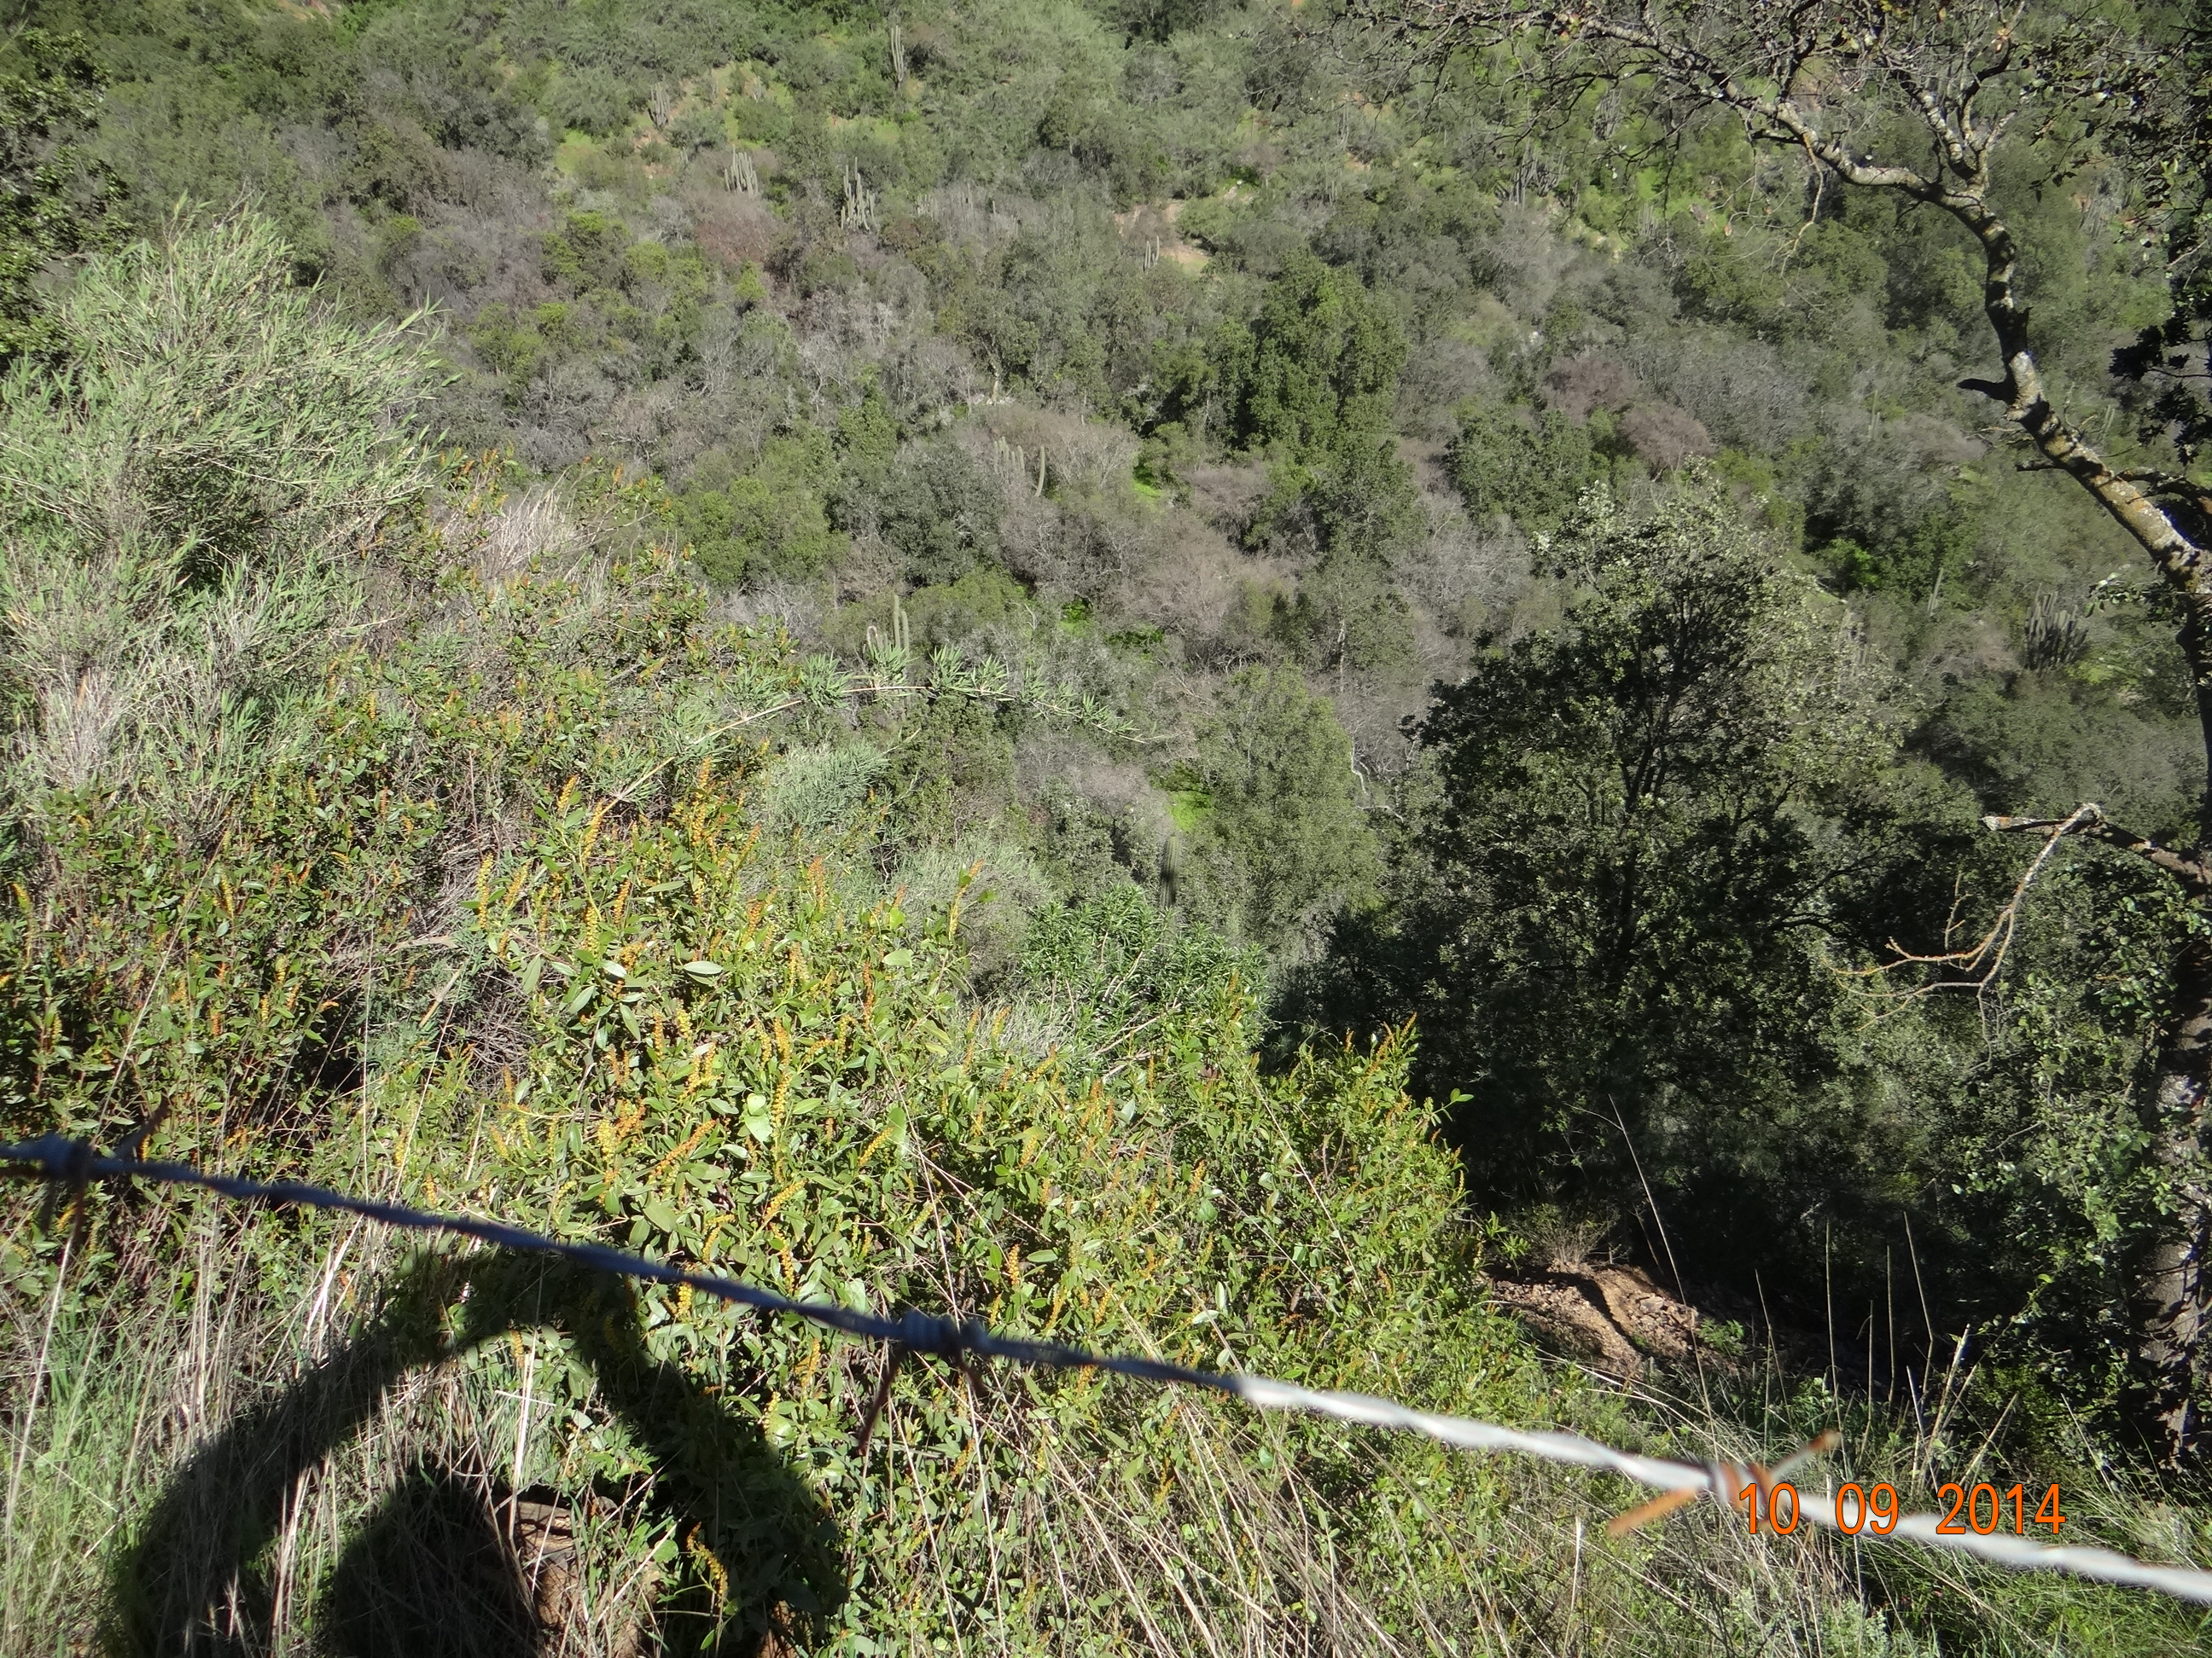
Fotografía 3. | Fecha 10-09-2014 |  |  | Fotografía 4. | Fecha 10-09-2014
Coordenadas DATUM WGS84 HUSO 19s |  | Norte: 6.252.745 m | Este: 316.030 m | Coordenadas DATUM WGS84 HUSO 19s |  | Norte: 6.252.745 m | Este: 316.030 m
Descripción medio de prueba: Vista zoom de área intervenida (posiblemente exploración) |  |  |  | Descripción medio de prueba: Vista de alrededores desde punto de observacion

Registros
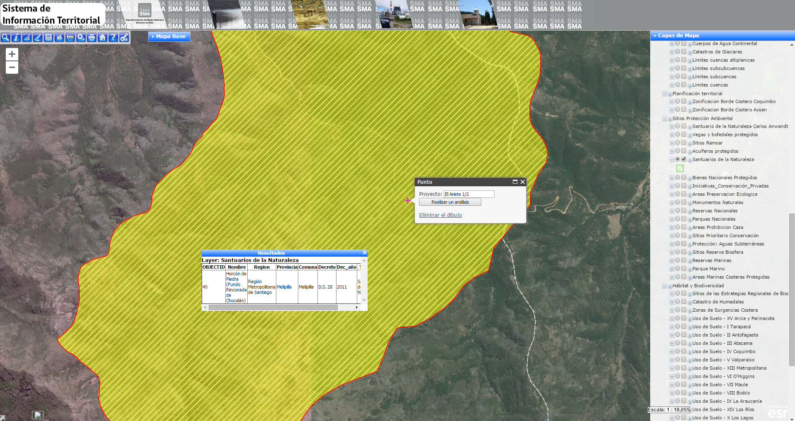
Imagen 1. |  | Fecha 12-01-2015
Coordenadas DATUM WGS84 HUSO | Coordenada Norte: n/c |  | Coordenada Este: n/c
Descripción medio de prueba: Verificación de ubicación de pertenencia minera dentro de polígono de ubicación de Santuario de la Naturaleza Horcón de Piedra, en el sistema de información territorial de la SMA, NEPASSIST.

OTROS HECHOS.

Otros hecho N°1
Descripción:
En conversación telefónica con el denunciante don Helios Murialdo, con fecha 12 de enero de 2014 a las 14:40 horas, consultado por eventual actividad minera, indica que a la fecha no ha habido actividad.

CONCLUSIONES.

En consideración a los hechos constatados se puede concluir que se verifica la conformidad a las materias relevantes objeto de la fiscalización, dado la imposibilidad de ingresar al lugar denunciado. Adicionalemente, el denunciante informó telefónicamente que últimamente no se han realizado actividades mineras.

ANEXOS.

N° Anexo | Nombre Anexo
1 | Acta de fiscalización

